SYR bietet neuen Service für Fachhandwerker

Mehr Erfolg als Leckageschutz-Spezialist

Korschenbroich – Rund 3.000 Wasserschäden entstehen pro Tag in deutschen Haushalten und verursachen hohe Kosten. Endverbraucher sind sich der Gefahren einer Leckage oft nicht bewusst und reagieren erst, wenn es bereits zu spät ist. Deswegen informiert die SYR Hans Sasserath GmbH & Co. KG auf www.leckageschutz.info über genau dieses Thema und holt jetzt verstärkt Fachhandwerker als SYR-Spezialisten und Partner an Bord.

Bestehende und potenzielle Endkunden für das Thema Leckageschutz zu sensibilisieren, ist für SHK-Profis eine Herausforderung. Mit Unterstützung von SYR können sie sich jetzt als Spezialisten positionieren und so Kunden aktiv bei der Prävention von Leckagen unterstützen – beispielsweise durch die Installation der Leckageschutz-Armatur SYR Safe-T Connect oder eines kompletten ISI Systems, bestehend aus mehreren Safe-T Connect Armaturen als Master- und Slave-Module.

Profi-Kompetenz dank SYR
Damit Fachhandwerker ihre Kunden umfassend und kompetent beraten können, bietet SYR eine praxisnahe Schulung im Bereich SYR Connect mit Schwerpunkt Leckageschutz. SYR Connect ist die clevere Technologie, die Armaturen ins Internet bringt und diese für Endverbraucher und Handwerker über die kostenlose SYR App steuerbar macht. Dabei ist jedes der vier Felder Leckageschutz, Wasserbehandlung, Hygienekontrolle sowie Heizungsüberwachung ein eigener SYR Connect-Bereich mit eigenen Produkten. Über ISI (Internetgestützte SchwarmIntelligenz) werden alle vier Connect-Bereiche miteinander verbunden. Die Schulung zu SYR Connect ist kostenfrei, dauert lediglich zwei Stunden und findet auf Wunsch im TechCenter am Standort in Korschenbroich, bei einer regionalen Vertretung oder sogar beim Handwerker selbst statt. Nach der abgeschlossenen Schulung ist der Profi nicht nur SYR Leckageschutz-Spezialist mit einem Zertifikat als Nachweis, sondern profitiert auch von weiteren Vorteilen.

Meisterliche Unterstützung
Zusätzlich zur Schulung stellt SYR seinen Leckageschutz-Spezialisten aussagekräftige Materialien zur Verfügung, mit denen Kunden noch besser sensibilisiert werden. So können zertifizierte Stützpunktpartner das SYR-Banner auf ihrer Website nutzen, das Kunden direkt auf www.leckageschutz.info leitet. Dort erfahren Endverbraucher alles über die Wahrscheinlichkeit und Folgen eines Wasserschadens sowie über das Thema Leckageschutz. Auf diese Weise kommen Kunden dann wieder auf ihren SHK-Profi zu, wenn es um die Installation einer Leckageschutz-Armatur geht. Und auch potenzielle Kunden finden ihren Weg dank SYR schneller zum Fachhandwerker: Stoßen sie durch eine Internetsuche auf die Leckageschutz-Seite, werden im Kontaktbereich alle SYR-Partner aufgeführt. Besitzt ein Fachhandwerker keine eigene Website, wird er von SYR mit Flyern unterstützt. Diese verfügen ebenfalls über einen Verweis auf die Website via QR-Code. Die Flyer können Profis Rechnungen beilegen, mit ihnen eine Postwurfsendung starten oder in der Ausstellung auslegen. So werden Endkunden auf allen Kanälen umfassend informiert und auf den neuen SYR-Spezialisten aufmerksam gemacht. Das garantiert eine hohe Aufmerksamkeit und generiert neue Projekte. Weitere Informationen für interessierte SHK-Profis gibt es unter www.leckageschutz.info

Weitere Informationen erhalten Sie bei:

SYR Hans Sasserath GmbH & Co. KG
Mühlenstraße 62
D-41352 Korschenbroich
Fon: +49 (0) 2161 6105-0
Fax: +49 (0) 2161 6105-20
Internet: www.syr.de
E-Mail: info@syr.de

Bildmaterial
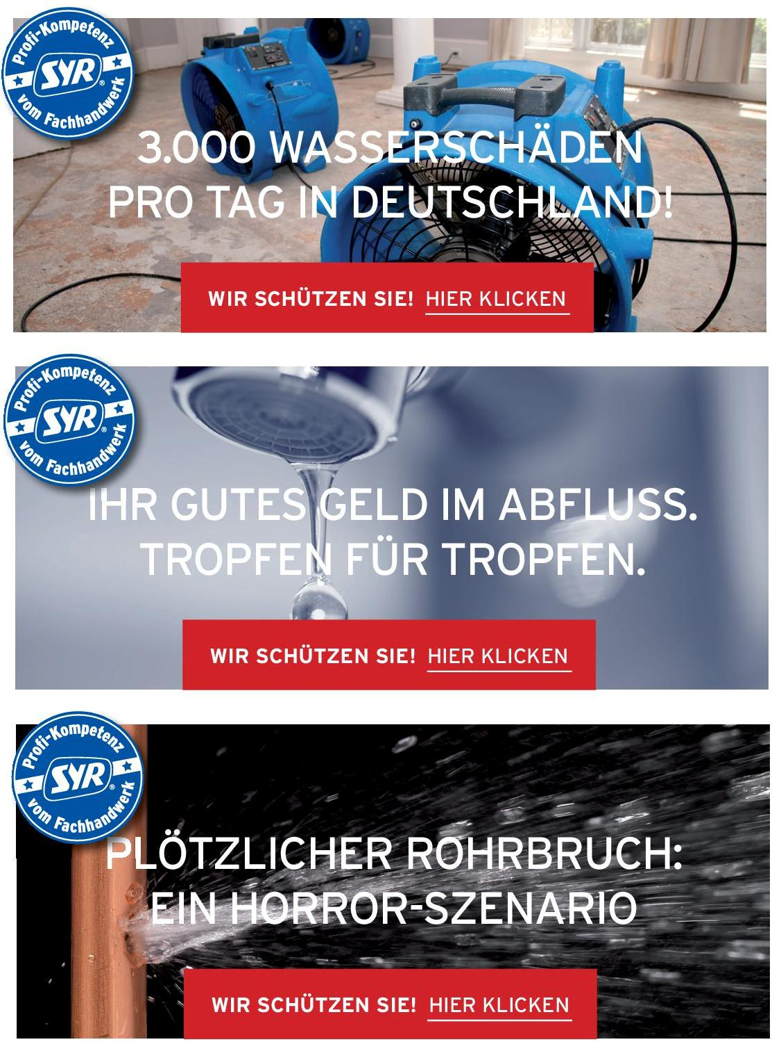

Zertifizierte Stützpunktpartner können das SYR-Banner auf ihrer Website nutzen, das Kunden direkt auf www.leckageschutz.info leitet. Dort erfahren Endverbraucher alles über die Wahrscheinlichkeit und Folgen eines Wasserschadens sowie über das Thema Leckageschutz. Auf diese Weise kommen Kunden dann wieder auf ihren SHK-Profi zu, wenn es um die Installation einer Leckageschutz-Armatur geht.

Alle Bilder: SYR Hans Sasserath GmbH & Co. KG

